全国信息学奥林匹克联赛（NOIP2008）复赛

提高组

一、题目概览
中文题目名称 | 笨小猴 | 火柴棒等式 | 传纸条 | 双栈排序
英文题目名称 | word | matches | message | twostack
可执行文件名 | word | matches | message | twostack
输入文件名 | word,in | matches.in | message.in | twostack.in
输出文件名 | word.out | matches.out | message.out | twostack.out
每个测试点时限 | 1秒 | 1秒 | 1秒 | 1秒
测试点数目 | 10 | 10 | 10 | 10
每个测试点分值 | 10 | 10 | 10 | 10
比较方式 | 全文比较 | 全文比较 | 全文比较 | 全文比较
题目类型 | 传统 | 传统 | 传统 | 传统

二、提交源程序文件名
对于Pascal语言 | word.pas | matches.pas | message.pas | twostack.pas
对于C语言 | word.c | matches.c | message.c | twostack.c
对于C++语言 | word.cpp | matches.cpp | message.cpp | twostack.cpp

三、编译命令（不包含任何优化开关）
对于Pascal语言 | fpc word.pas | fpc matches.pas | fpc message.pas | fpc twostack.pas
对于C语言 | gcc –o word word.c | gcc –o matches matches.c | gcc –o message message.c | gcc –o twostack twostack.c
对于C++语言 | g++ -o word word.cpp | g++-o matches matches.cpp | g++ -o message message.cpp | g++ -o twostack twostack.cpp

四、运行内存限制
运行内存上限 | 50M | 50M | 50M | 50M

注意事项：
1. 文件名（程序名和输入输出文件名）必须使用大写。
2. C/C++中函数main()的返回值类型必须是int，程序正常结束时的返回值必须是0。
3. 全国统一评测时采用的机器配置为：CPU 1.9GHz，内存512M，上述时限以此配置为准。各省在自测时可根据具体配置调整时限。

1. 笨小猴
(wird.pas/c/cpp)
【问题描述】
笨小猴的词汇量很小，所以每次做英语选择题的时候都很头疼。但是他找到了一种方法，经试验证明，用这种方法去选择选项的时候选对的几率非常大！
这种方法的具体描述如下：假设maxn是单词中出现次数最多的字母的出现次数，minn是单词中出现次数最少的字母的出现次数，如果maxn-minn是一个质数，那么笨小猴就认为这是个Lucky Word，这样的单词很可能就是正确的答案。
【输入】
输入文件word.in只有一行，是一个单词，其中只可能出现小写字母，并且长度小于100。
【输出】
输出文件word.out共两行，第一行是一个字符串，假设输入的的单词是Lucky Word，那么输出“Lucky Word”，否则输出“No Answer”；
第二行是一个整数，如果输入单词是Lucky Word，输出maxn-minn的值，否则输出0。

【输入输出样例1】
word.in | word.out
error | Lucky Word  2
【输入输出样例1解释】
单词error中出现最多的字母r出现了3次，出现次数最少的字母出现了1次，3-1=2，2是质数。

【输入输出样例2】
word.in | word.out
Olympic | No Answer  0
【输入输出样例2解释】
单词olympic中出现最多的字母i出现了2次，出现次数最少的字母出现了1次，2-1=1，1不是质数。

2. 火柴棒等式
(matches.pas/c/cpp)
【问题描述】
给你n根火柴棍，你可以拼出多少个形如“A+B=C”的等式？等式中的A、B、C是用火柴棍拼出的整数（若该数非零，则最高位不能是0）。用火柴棍拼数字0-9的拼法如图所示：
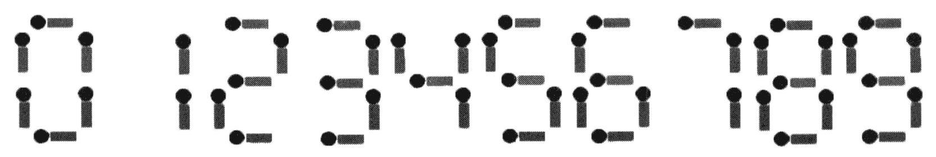
0 | 1 | 2 | 3 | 4 | 5 | 6 | 7 | 8 | 9
6 | 2 | 5 | 5 | 4 | 5 | 6 | 3 | 7 | 6

6 2 5 5 4 5 6 3 7 6
注意：
1. 加号与等号各自需要两根火柴棍
2. 如果A≠B，则A+B=C与B+A=C视为不同的等式（A、B、C>=0）
3. n根火柴棍必须全部用上
【输入】
输入文件matches.in共一行，又一个整数n（n<=24）。
【输出】
输出文件matches.out共一行，表示能拼成的不同等式的数目。

【输入输出样例1】
matches.in | matches.out
14 | 2
【输入输出样例1解释】
2个等式为0+1=1和1+0=1。

【输入输出样例2】
matches.in | matches.out
18 | 9
【输入输出样例2解释】
9个等式为：
0+4=4
0+11=11
1+10=11
2+2=4
2+7=9
4+0=4
7+2=9
10+1=11
11+0=11

3. 传纸条
(wassage.pas/c/cpp)
【问题描述】
小渊和小轩是好朋友也是同班同学，他们在一起总有谈不完的话题。一次素质拓展活动中，班上同学安排做成一个m行n列的矩阵，而小渊和小轩被安排在矩阵对角线的两端，因此，他们就无法直接交谈了。幸运的是，他们可以通过传纸条来进行交流。纸条要经由许多同学传到对方手里，小渊坐在矩阵的左上角，坐标(1,1)，小轩坐在矩阵的右下角，坐标(m,n)。从小渊传到小轩的纸条只可以向下或者向右传递，从小轩传给小渊的纸条只可以向上或者向左传递。
在活动进行中，小渊希望给小轩传递一张纸条，同时希望小轩给他回复。班里每个同学都可以帮他们传递，但只会帮他们一次，也就是说如果此人在小渊递给小轩纸条的时候帮忙，那么在小轩递给小渊的时候就不会再帮忙。反之亦然。
还有一件事情需要注意，全班每个同学愿意帮忙的好感度有高有低（注意：小渊和小轩的好心程度没有定义，输入时用0表示），可以用一个0-100的自然数来表示，数越大表示越好心。小渊和小轩希望尽可能找好心程度高的同学来帮忙传纸条，即找到来回两条传递路径，使得这两条路径上同学的好心程度只和最大。现在，请你帮助小渊和小轩找到这样的两条路径。
【输入】
输入文件message.in的第一行有2个用空格隔开的整数m和n，表示班里有m行n列（1<=m,n<=50）。
接下来的m行是一个m*n的矩阵，矩阵中第i行j列的整数表示坐在第i行j列的学生的好心程度。每行的n个整数之间用空格隔开。
【输出】
输出文件message.out共一行，包含一个整数，表示来回两条路上参与传递纸条的学生的好心程度之和的最大值。

【输入输出样例】
message.in | message.out
3 3  0 3 9  2 8 5  5 7 0 | 34
【限制】
30%的数据满足：1<=m,n<=10
100%的数据满足：1<=m,n<=50

4. 双栈排序
(twostack.pas/c/cpp)
【问题描述】
Tom最近在研究一个有趣的排序问题。如图所示，通过2个栈S1和S2，Tom希望借助以下4种操作实现将输入序列升序排序。
操作a
如果输入序列不为空，将第一个元素压入栈S1
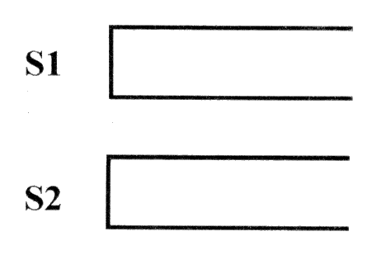
操作b
如果栈S1不为空，将S1栈顶元素弹出至输出序列
操作c
如果输入序列不为空，将第一个元素压入栈S2
操作d
如果栈S2不为空，将S2栈顶元素弹出至输出序列
如果一个1~n的排列P可以通过一系列操作使得输出序列为1，2，…，(n-1)，n，Tom就称P是一个“可双栈排序排列”。例如(1,3,2,4)就是一个“可双栈排序序列”，而(2,3,4,1)不是。下图描述了一个将(1,3,2,4)排序的操作序列：<a,c,c,b,a,d,d,b>
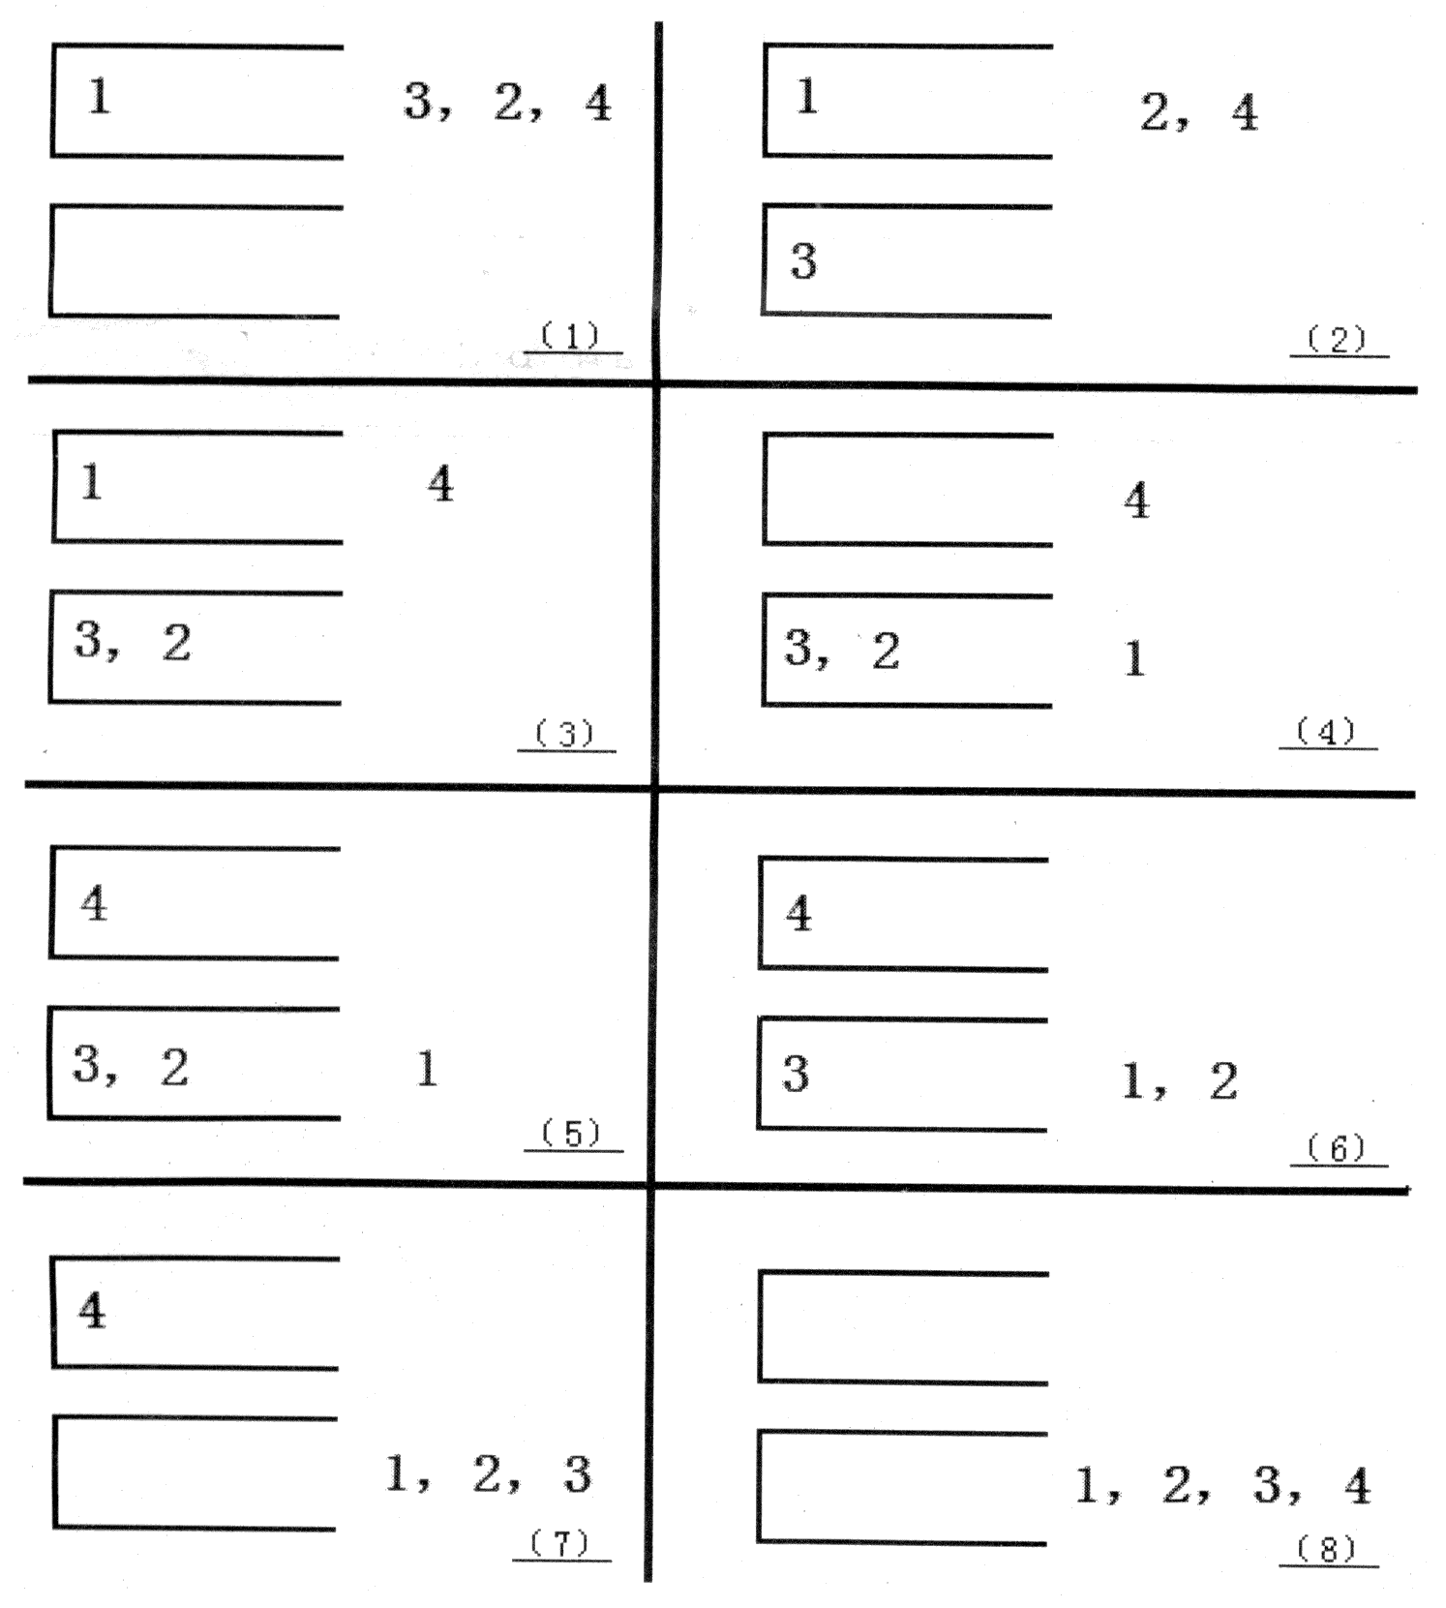
当然，这样的操作序列有可能有几个，对于上例(1,3,2,4)，<a,c,c,b,a,d,d,b>是另外一个可行的操作序列。Tom希望知道其中字典序最小的操作序列是什么。
【输入】
输入文件twostack.in的第一行是一个整数n。
第二行有n个用空格隔开的正整数，构成一个1~n的排列。
【输出】
输出文件twostack.out共一行，如果输入的排列不是“可双栈排序排列”，输出数字0；否则输出字典序最小的操作序列，每两个操作之间用空格隔开，行尾没有空格。

【输入输出样例1】
twostack.in | twostack.out
4  1 3 2 4 | a b a a b b a b

【输入输出样例2】
twostack.in | twostack.out
4  2 3 4 1 | 0

【输入输出样例3】
twostack.in | twostack.out
3  2 3 1 | a c a b b d
【限制】
30%的数据满足： n<=10
50%的数据满足： n<=50
100%的数据满足： n<=1000

